Sveučilište Josipa Jurja Strossmayera u Osijeku
Odjel za matematiku
Preddiplomski studij matematike

Seminarski rad iz predmeta
Uredsko poslovanje

Naslov rada:
Lotus Notes alat za uredsko poslovanje

Studenti
Iskra Brlošić, broj indeksa: 826,G1
Marina Anić, broj indeksa: 829,G1

Osijek, siječanj 2012.

Sadržaj:

- Uvod...........................................................................................................................3

- Povijest.......................................................................................................................4

- Groupware i Workflow..............................................................................................5
3.1. Groupware...............................................................................................5
3.2. Workflow.................................................................................................5

- Karakteristike Lotus Notes-a.....................................................................................6
4.1. Sigurnost.................................................................................................6

- Primjena Lotus Notes-a.............................................................................................7

- Zaključak...................................................................................................................8

- Literatura...................................................................................................................9

1. Uvod

Lotus Notes je IBM-ov svjetski groupware standard. On je idealna platforma za koordiniranje timskog rada, povezivanje odjela i poslovnica, te organiziranje baze svih vrsta informacija (tekst, slike, multimedija). Ovo je softver koji unapređuje efikasnost i kvalitetu svakodnevnih radnih zadataka.

Lotus Notes također omogućava izradu osobnih pregleda u kojima je moguće po volji filtrirati, sortirati i kategorizirati dokumente koje pregled sadržava.
Također, za pohranu i serviranje „informacija“ (kao suprotnost atomskim, nedjeljivim podacima), za kolaboraciju, workflow i messaging teško da mu postoji konkurent. Mnogi su pokušavali, no Lotus Notes još uvijek ostaje jedinstven.
Lotus Notes koristi sve prednosti grafičkog interface-a (GUI), te je jednostavan za učenje i lak za korištenje.

Ciljana grupa korisnika za Lotus Notes su velike multinacionalne tvrtke, koje često imaju potrebu razmjene povjerljivih podataka putem privatnih ili javnih mreža.

2. Povijest

Stvoriteljem Lotus Notes-a smatra se Ray Ozzie.
Prva verzija Lotus Notes-a pojavila se 1989. godine te ostvarila vrlo značajan uspijeh, što nam govori i činjenica da je tijekom prve godine prodano više od 35 000 licenci. (Slika 1.)

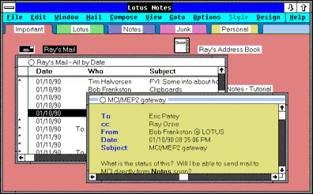
''Slika 1. Prva verzija Lotus Notes-a''

U godinama koje su slijedile, Lotus Notes bilježio je stalan rast po prihodima i broju prodanih licenci. U srpnju 1995. tvrtku Lotus kupio je IBM što je za Lotus značilo značajnu financijsku i logističku potporu, prvenstveno pri prodaji velikim korisnicima.

Tijekom idućih godina, zbog sve veće popularnosti Interneta, Lotus je bio primoran unaprijedit i proširit postojeće funkcije Notes-a.
Stoga je Notes podijeljen na nekoliko različitih produkata s idejom bolje prilagodbe potrebama korisnika, te je tako nastala nova platforma - Lotus Domino.
Od verzije 4.5, serverski dio proizvoda zove se Lotus Domino, a klijentski Lotus Notes.
Tako je godinama Lotus Notes rastao, sve do sada posljednje verzije Lotus Notes 8. (Slika 2.)

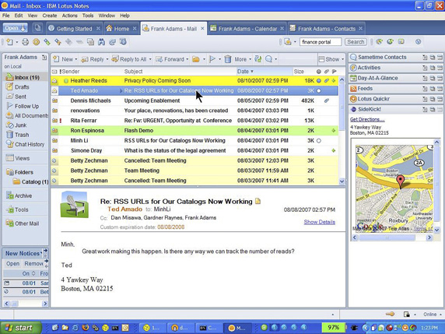
''Slika 2. Lotus Notes 8.''

3. Groupware i Workflow

3.1. Groupware

Groupware možemo definirati kao programske proizvode koji poboljšavaju komunikaciju i suradnju unutar organizacije.

Izraz ''groupware'' je prvi upotrijebio Johnson-Lenz 1978.godine, i definirao ga kao "ciljani grupni proces plus software za njegovo praćenje", dok ga je Douglas Engelbart (izumitelj računalnog miša) definirao: "Groupware je suradnja pomognuta računalom koja povećava produktivnost ili funkcionalnost međuljudskih procesa".
U današnje vrijeme se svi bave groupwareom (proizvođači raznih e-mail platformi, proizvođači oruđa za telekonferiranje i tvrtke koje prodaju workflow proizvode) te svi oni tvrde kako je baš njihov proizvod povijesno ključan za nastanak, razvoj i budućnost groupwarea.

3.2. Workflow

Workflow je automatizacija tijeka poslovnih aktivnosti koje traže interakciju ljudi ili odjela da bi se uspješno završio određeni zadatak.
Workflow definira 3 bitne komponente procesa:

- pravila (kako?)
- uloge (tko?)
- tijekove (kada?)

Workflow omogućuje trenutačan uvid u status procesa, upozorava na kašnjenja i zastoje, mjeri djelotvornost svake aktivnosti i cijelog procesa.
Također je workflow ključna komponenta u Lotusovoj strategiji e-poslovanja i upravljanja korporativnim znanjima.

4. Karakteristike Lotus Notes-a

Lotus Notes & Domino su set programa koji su dizajnirani da omoguće grupi ljudi da rade zajedno. Kao originalni i još uvijek vodeći "groupware" produkti, također omogućavaju prikupljanje i organiziranje informacija.
Domino Designer je razvojni alat koji omogućava podešavanje postojećih aplikacija, kao i razvoj novih Notes aplikacija (baza).

Lotus Notes & Domino zajedno čine klijent/server program. Lotus Notes je klijent program. On se "nalazi" na korisničkom računalu i komunicira sa serverom (koristi već postojeće podatke, prezentira ih korisniku i šalje nove podatke prema serveru), dok je Lotus Domino serverski program. On se "nalazi" na odvojenom računalu, a korisnici mu mogu pristupiti preko LAN-a (Local Area Network), WAN-a (Wide Area Network) ili modemom. Na Domino serveru se "nalaze" Notes baze.

Messaging je dio paketa. Bilo koja baza/aplikacija može slati poruke. Isto tako, bilo koja baza može se proglasiti mail-in bazom te time postati odredište za poruke. Mail-baza/aplikacija je ona aplikacija koja sadrži svu funkcionalnost mail-klijenta.

Brz razvoj aplikacija (RAD) je također dio paketa, s tim što RAD za sve koji su ikad izrađivali Notes/Domino aplikacije ima jednu sasvim novu dimenziju. Čak i ljudima koji nisu voljni svladati baš sve tajne developerskog zanata, moguće je izraditi sasvim upotrebljive aplikacije.

4.1. Sigurnost

Lotus Notes je siguran, s ugrađenom simetričnom enkripcijom i enkripcijom javnog ključa. Sav kôd je potpisan i smije se izvršavati samo ako je to dozvoljeno u listi za kontrolu izvršavanja koda (ECL - Execution Control List). Ako neke dokumente ne smijete vidjeti, iz vaše perspektive ti dokumenti kao da ne postoje.

Lotus Notes (klijent) vrti se na Windowsima , OS Mac-u i Linux-u od verzije 8.
Svi klijenti imaju dostup do potrebnih informacija, čak i mobilni korisnici s notebook računalima mogu dijeliti iste informacije, jer se one usklađuju pri svakom uspostavljanju veze.

5. Primjena Lotus Notes-a
Način i područje primjene Lotus Notes-a ovisi o posebnim potrebama korisnika.
Primjena Lotus Notes-a:

- Upravljanje tijekom poslovnih aktivnosti (Workflow)

- Potpora reinženjeringu poslovnog procesa (BPR)

- Kontrola tijeka dokumenata

- Praćenje i analiza potreba kupaca

- Planiranje i praćenje izvršenja radnih zadataka

- Baza znanja (predmeti, članci, akti, reference, rasprave,
upute, standardi,...)

- Elektronička pošta (E-mail)

Primjena Lotus-a u uredskim okruženjima, osim navedenog značajna je i u sljedećim segmentima poslovanja:
- document flow (upravljanje tijeka dokumenata) – praćenje i kontrola "životnog ciklusa" dokumenata, od njihovog nastajanja, obrade, migracije kroz odjele, do završetka procesa
- calendaring & scheduling / messaging – mogućnost planiranja i organiziranja raznih vrsta sastanaka unutar radnih jedinica, te rezerviranje raznih resursa (npr. soba za sastanke, projektor, službeni automobil)
- razvoj aplikativnih rješenja – izrada specifičnih aplikativnih rješenja za pojedine segmente uredskog poslovanja.

Kako ništa nije savršeno,tako i Lotus Notes ima svoje nedostatke. U Lotus Notes-u nije moguće manipuliranje velikim količinama dobro definiranih podataka. Također, moguće je pratiti promjene u dokumentima, ali nije ih moguće poništiti, te Lotus Notes nije relacijska baza podataka.

6. Zaključak

Lotus Notes koristi skoro 120 milijuna korisnika širom svijeta. Najčešći korisnici su korporacije iz bankovnog , osiguravajućeg sektora, državni sustavi, itd.

Svojim korisnicima Lotus Notes donosi višestruke uštede u poslovanju, ponajprije u uredskom poslovanju, gdje reducira gomilanje papirnatih dokumenata koji postaju elektronički dokumenti. Pristup elektroničkim dokumentima je vrlo brz, jednostavan i neovisan o vrsti dokumentacije.

Poduzeće ima koristi od višestrukog smanjenja troškova, poboljšava efikasnost, zaposlenici su produktivniji, organiziraniji i bolje koriste svoju kreativnost razmjenom ideja i suradnjom na razvojnim projektima.

Za kraj možemo reći da je Lotus Notes idealno rješenje za uredsko poslovanje.

7. Literatura:

1. http://www.ibm.com/developerworks/lotus/library/ls-NDHistory/, 22.01.2012.
2. http://www.bbs.ba/bh/rjesenja/ibm-lotusdomino.html, 22.01.2012.
3. http://en.wikipedia.org/wiki/Lotus_Notes, 22.01.2012.
4. http://www.bug.hr/mreza/tekst/ibm-lotus-notes--domino-7/70841.aspx, 22.01.2012.

